ESCOLA MUNICIPAL DE EDUCAÇÃO BÁSICA ALFREDO GOMES.
DIRETORA: IVÂNIA NORA.
ASSESSORA PEDAGÓGICA: SIMONE ANDRÉA CARL.
ASSESSORA TÉCNICA ADM.: TANIA N. DE ÁVILA.
PROFESSOR: Wlademir José Maciel Vieira
DISCIPLINA: Arte, teatro e dança
CATANDUVAS – SC
ANO 2020 - TURMA

Mensagem para o mundo.
Exercício individual
Tempo Indeterminado
Objetivo: Trabalhar o exercício da afetividade e empatia.
Descrição: Faça um cartaz com uma frase, expressando o que você deseja para o mundo. Depois tire uma foto e envie para o professor.
Este material será usado para a confecção de encerramento.
Este cartaz deve ser colorido conforme a sua imaginação, use e abuse da sua criatividade.
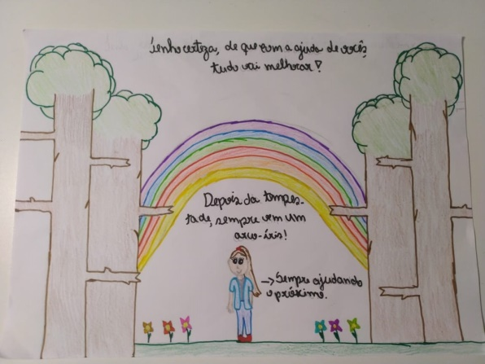
Exemplo:
